Salesforce Web Service

Created By | Satoshi Haga
First Creation | 12/22/2013
Last Update | 12/22/2013

Setup
Reference URL : http://www.salesforce.com/us/developer/docs/api/Content/sforce_api_quickstart_steps.htm
http://developer.force.com/cookbook/recipe/setting-up-your-salesforce-com-web-services-api-applications

設定→開発→API
Enterprise WSDLの生成 をクリック→Generateボタンを押下→画面で右クリック
→名前を付けて保存→これがwsdlのファイル


WSC(Web Service Connector)で静的に、Salesforce組織に対応するClassを作成
https://code.google.com/p/sfdc-wsc/wiki/GettingStarted

実際の実行コマンド
java -classpath ./wsc-23.jar com.sforce.ws.tools.wsdlc ./enterpriseWSDL.xml ./wsdlSalesforce.jar

作成されたjarファイルをEclipse上でbuildパスに追加
jarのbuildに使用したwsc-23.jar をEclipse上でbuildパスに追加

クライアントからの接続サンプル→QuickStartApiSample

カスタムWebサービスメソッド
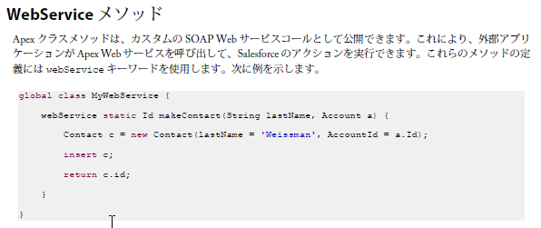
この場合は、クラスの画面のWSDLの作成から、WSDLのxmlファイルを作成し、
上記手順と同じ方法でJarファイルを生成
カスタムオブジェクトの部分は重複しているが、パッケージが異なっているので、
両方をBuildPathに追加して問題なし。

